**ДВОРЕЦ КУЛЬТУРЫ ХИМИКОВ**

В далеком 1938 году советское правительство выделило молодому городу Дзержинску 6 миллионов рублей на строительство крупного учреждения культуры, которое бы стало центром научно-технического прогресса и научного творчества. Но время спутало планы, прошло еще 20 лет прежде чем на песчаном пустыре выросло красивое здание Дворца культуры химиков. Главный архитектор города Дзержинска Алексей Федорович Кусакин мечтал построить, на этом месте новый театр и в 1951 году уже, был создан его макет.

Стройка такого типа здания, такого объема и размаха, с такой отделкой велась в Дзержинске впервые. Специальный проект заказывать не стали. За основу был взят проект Дворца Нижнетагильского металлургического комбината, построенного в мае 1952 года. Автором проекта был заслуженный архитектор РСФСР Владимир Николаевич Емельянов.

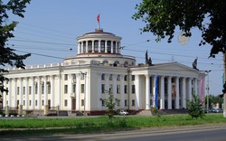

В книге летописи города, в разделе «Учреждение культуры» сделана запись, которая гласит «Дворец культуры (химиков) заложен 22 августа 1955 года на проспекте Ленина, бывшем проспекте Свердлова».

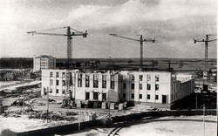 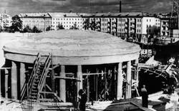

1 января 1959 года Дворец был официально открыт. 19 апреля ДКХ распахнул двери для горожан. Эта дата и считается днем рождения Дворца культуры химиков.

16 декабря 1956 года была создана академическая хоровая капелла.

В декабре 1961 года был организован кружок классического танца.

В 1966 году во Дворце культуры химиков был открыт первый в городе цирковой кружок.

**Дворец включает в себя 6 уровней**: газоубежище, цокольный этаж, первый, второй, третий этажи и ротонда (от итальянского «круглая») – круглая постройка, увенчанная куполом или шпилем, кстати, над ротондой ДКХ реет самый большой в Нижегородской области государственный флаг. Во Дворце расположен театральный зал на 850 посадочных мест. Интерьер Дворца богато отделан мрамором, полы паркетные. Снаружи цоколь здания облицован черным гранитом. Работы с мрамором и гранитом выполнили мастера, приглашенные из Армении.

Он возведен на песчаном бархане и стоит на подиуме, как бы паря над городом, окруженный красивым сквером. К нему не просто подходишь, а торжественно восходишь по парадным ступеням широкой лестницы. Дворец культуры химиков является главным центром общественно-культурной жизни Дзержинска.  
  
В 1997 году постановлением Законодательного собрания Нижегородской области ДКХ был признан памятником архитектуры и градостроительства.